采购补货指南：采购开单、审核与收货入库｜云上订货系统
采购补货要把需要买多少、向谁买、在哪个仓收货、每批实际收到多少和应付多少钱接起来。采购员建立原采购单，仓管按验收数登记入库，财务按原单与付款记录核账。先固定同一商品规格、单位和收货仓，再分别回查货物进度与付款进度，才能判断这次补货是否真正完成。

先确认实际需要补货的商品
从库存查询选实际需要发货的仓库，核商品编号、规格编号、基本单位、可用数量与需要到货的日期。系统库存用于解释账面收发，可用数量还受已承诺订单占用影响；采购中的货尚未成为本仓现货。不要把三个数相加估计可发货数量。存在不同包装规格时，先统一采购单位与销售需求的换算，再确定本次采购量。
接着查在途商品，按供应商与收货仓库筛出已有未到货采购，打开原采购单核订购数、已入库数、在入库数和预计到货。示例在途行是主仓鲜整鸡剩余12公斤，不能直接抵扣南区冷链仓的缺口。只有确认到货时间能满足需求，或者已有明确调拨安排，才把这批货纳入补货判断；仅有采购记录不代表供应商已经发货。
其他仓有货时，由负责岗位比较调拨到达时间和本仓使用需要。采购员把拟补数量、原在途单号和供货日期交给审核人，避免两人依据同一缺口各开一张采购单。查不到目标仓或商品时，先清筛选并核账号仓库范围；不要改选另一个仓库替代实际收货地点，也不要立即新增同名商品。
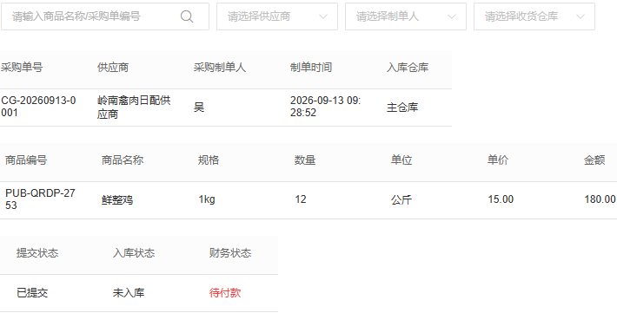
图1：历史PC字段参考。主仓原采购单的在途12公斤、金额180元与待付款状态分别读取。
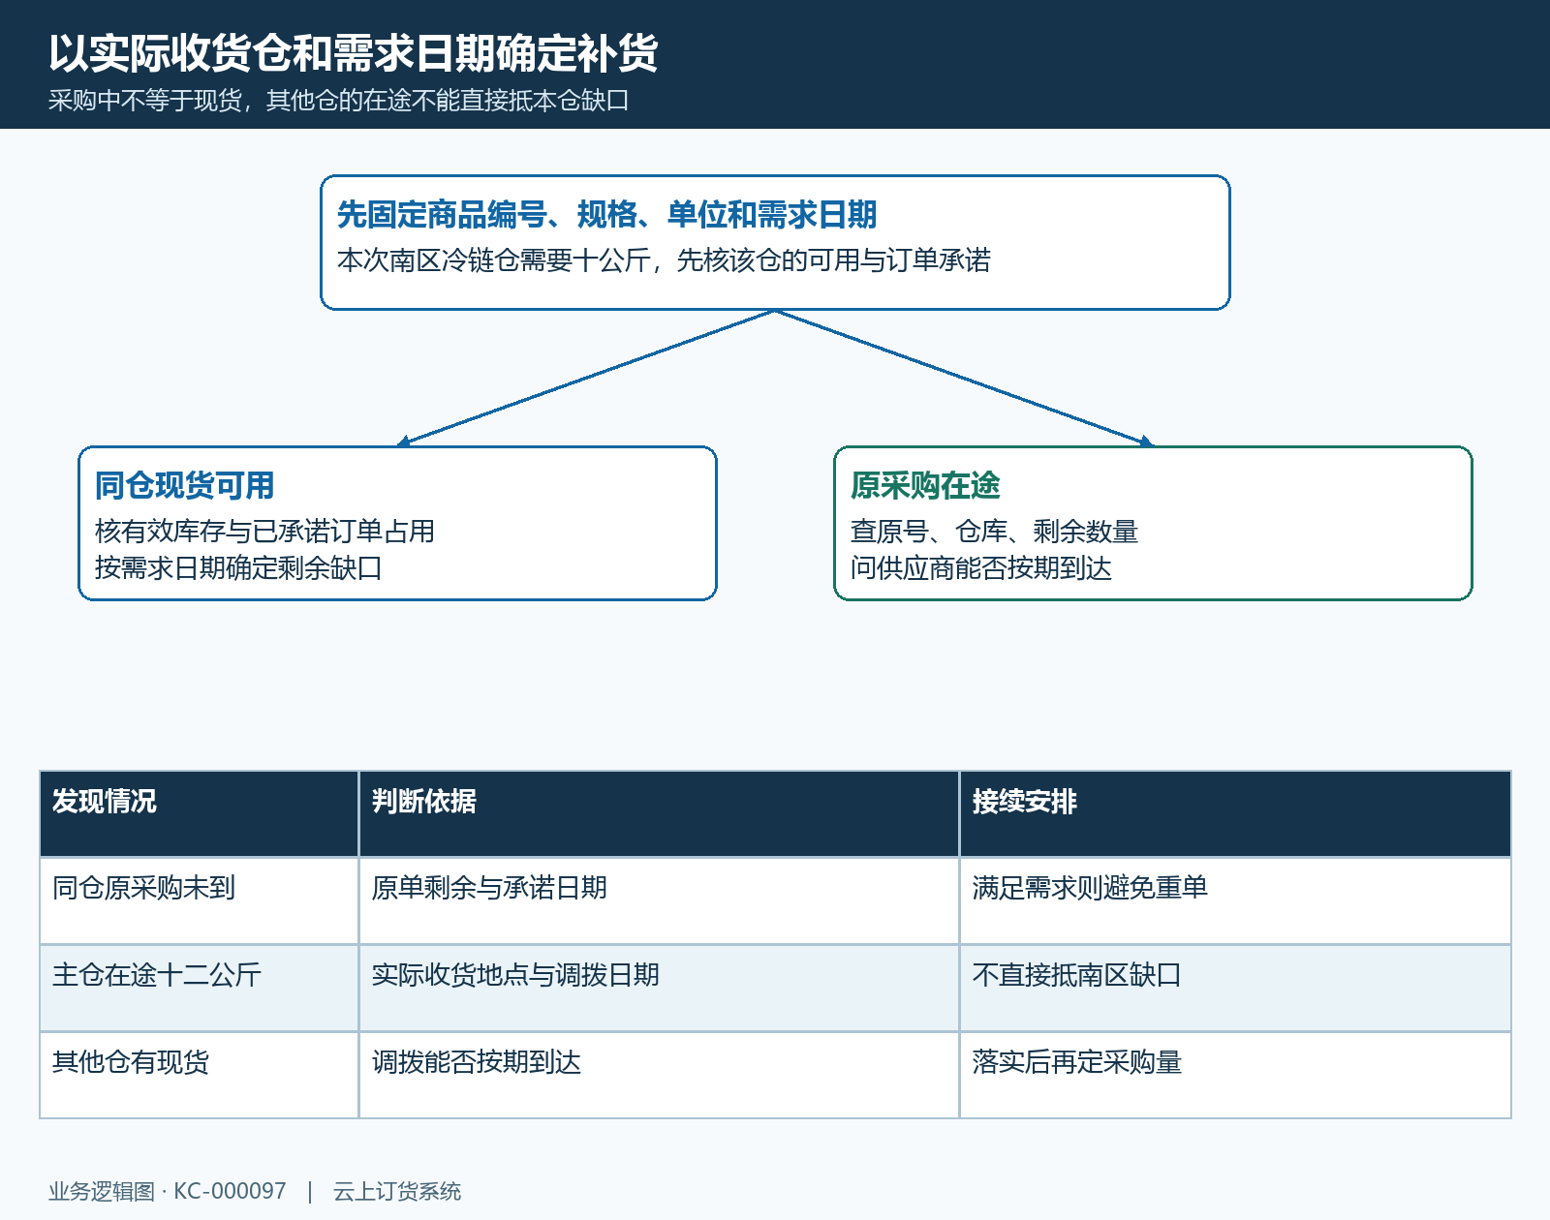
图2：以实际收货仓和需求日期判断现货、在途或调拨能否满足缺口。

在PC端新增商品采购单
进入采购订单，点击新增，选择供应商、商品采购类型和收货仓库。先确认供应商是这次实际供货单位，带出的默认仓库与本次目的地一致，再添加商品。供应商切换后，页面可能重新带入价格或默认资料，因此要再次查看仓库、商品行和单价，不能只改供应商名称就沿用之前整张单的数据。
南区冷链仓的历史示例采购鲜整鸡10公斤，采购单行单位是公斤，数量10就是10公斤。若供应商按箱报价，先核一箱实际对应多少基本单位，选正确单位后再读单价与小计；不能数量填箱数、单位仍保留公斤。逐行核商品编码和规格，尤其是同名商品的大小、包装不同，收货时也必须对应原采购行。
添加商品后填写收货时间、经办人、发票类型与采购备注，必填项以当前页面及企业设置为准。整单备注可说明预约到货、送货地点或分批计划，商品行备注说明本行特殊要求，不能用备注替代数量、单位或仓库字段。需要附件时保存能够对应原单的业务资料，交接时使用采购单号和商品规格，避免只传一张没有表头的数量截图。
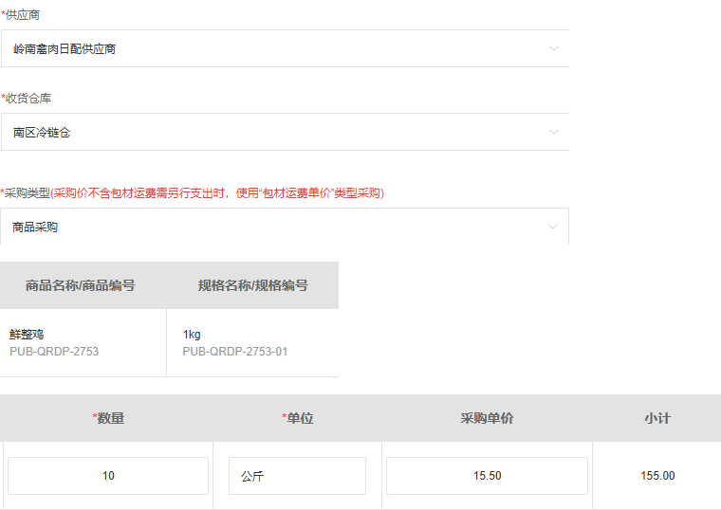
图3：历史开单字段参考，南区冷链仓10公斤、采购单价15.50元与行小计155元属于同一采购示例。

核对带出价格和采购总额
采购单价按选定供应商、商品规格和采购单位核对。页面带出的供应商价格与最近采购价是不同字段；当前单位有单独报价时要核该单位价格，没有时再核带入的基础价格及换算。采购员应依据此次谈定报价确认成交单价，不能因为“最近采购价”显示15元，就断言本次15.50元带错。切换供应商或单位后，重新检查每一行再保存。
本例10公斤乘以每公斤15.50元，商品小计155元。另有配送费、其它费用或优惠时，按实际约定填写并核合计；费用在整单还是商品行体现，应按当前表头阅读，避免重复计入。商品小计相同不保证总应付相同，财务需要看采购单合计和已经发生的付款，不能只依据商品列表中的一行金额安排转账。
保存时合计不能为负，修改已有付款的采购单时合计也不能低于已付金额。遇到限制，先回查费用、优惠与付款记录，再由负责岗位处理原业务关系，不能为了保存成功随意改数量或删除付款。保存后打开同一原单，核采购号、供应商、南区冷链仓、10公斤、155元及付款情况；该示例不能和主仓20公斤300元的另一张采购单混成一条过程。
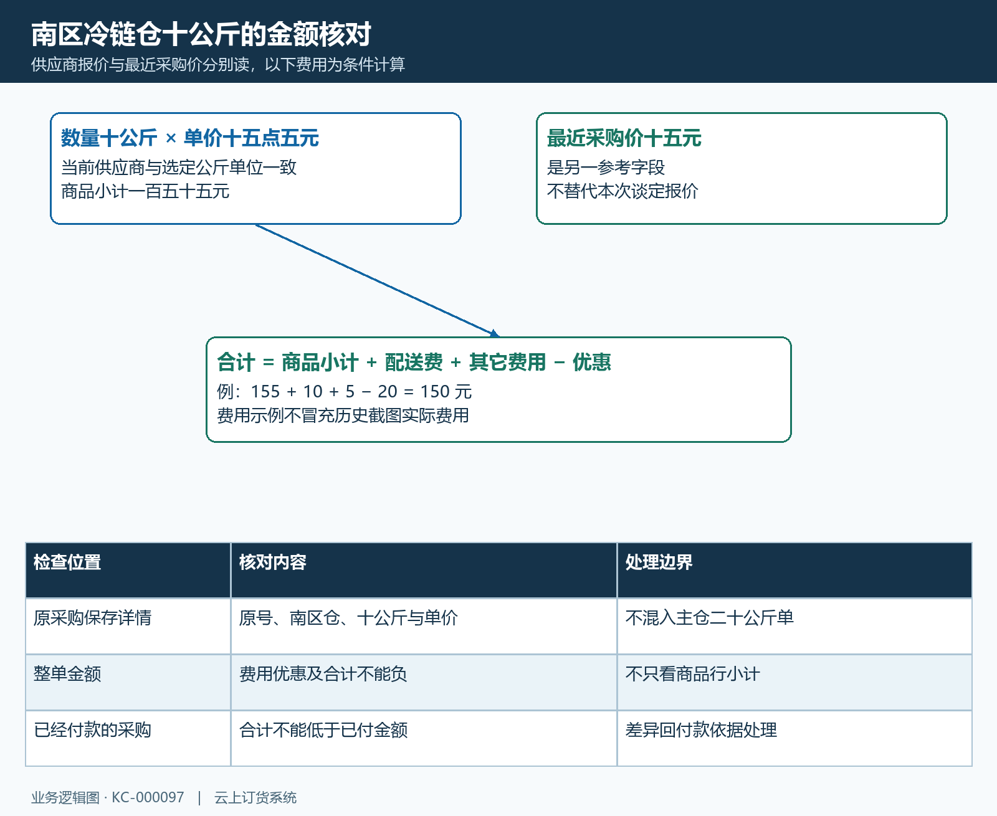
图4：以10×15.50＝155为商品小计，整单费用、优惠与已付款分别核算。
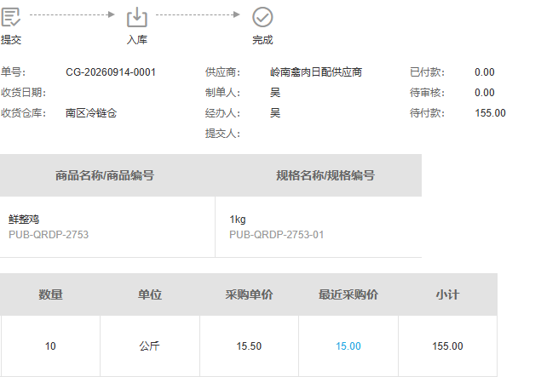
图5：历史保存详情参考，原采购号与南区冷链仓、数量、单价和待付款金额一起核对。

填写必需资料后提交采购单
采购商品数量必须大于零，单位和必需的收货资料应补齐。保存后查看原单当前状态，再按已启用流程处理提交、采购审核和收货。出现“没有采购价，请先编辑订单填写采购价”时，回原采购单补齐缺价商品；空价格不能当作免费供货。零价是否符合实际约定也应单独核实，不能只以能提交作为价格正确的判断。
企业采购流程不同，不能机械照搬别人截图中的按钮。历史设置示例启用提交与入库、未启用采购审核，所以提交后可进入待入库；启用审核的企业应由有权人员处理审核。自动审核、关闭某个节点等设置还可能推动后续处理。接单人员必须看原单实际状态与关联记录，不能凭按钮缺失认定采购单尚未保存或再次开单。
采购审核用于确认供应商、仓库、商品数量、单位及价格等采购资料，仓管仍要核实际到货与验收。流程设置自动生成的记录不能替代货物验收；付款节点自动处理的结果也要回原付款记录与资金账户核对。若页面提示状态不可提交、单据已经变化，先刷新原号查看其他人员的处理结果，再接续可操作节点，避免重开同一采购或连续点击提交。
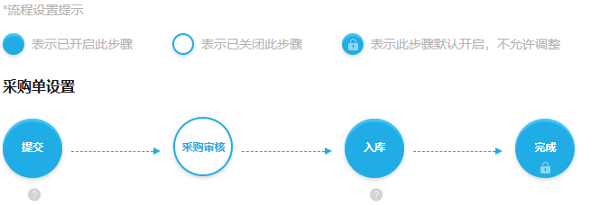
图6：历史采购流程设置参考，按钮与推进节点取决于企业设置和原单状态。

仓管按实际验收数登记本次入库
打开原采购单的入库情况，核原收货仓、商品规格、订购数量、已入库及在入库数量，再填写本次验收合格数量。另一张主仓采购单订购20公斤，首批实到并验收8公斤时，本次只登记8。未到或不合格货物先记录原因，不能把预计数量登记为已收；本次不收的商品行按页面提示保持零，至少有实际入库商品才继续。
本次可入数量是订购数减已入库数再减在入库数。例如订购20、已入8、已有4在入库，本次最多再登记8公斤；那4公斤应先查对应入库单状态。页面可能默认带出全部剩余数量，仓管要改成本次实收数。历史图中的输入框是8，红字说明数量限制，不能据此声称“输入21后被拦截”；超过上限只是规则计算示例。
继续入库时，按实际启用要求填写收货人、入库时间、仓库、库位以及批号、生产日期、保质期或串号资料。启用库位管理时核有效库位，填写生产日期且要求保质期时同步补齐。串号商品须按本批实际串号操作，不能用普通数量代替逐件标识。提示没有仓库权限、数量超过可入范围或原行版本变化时，先回原单刷新并核已有入库记录，再提交本批。
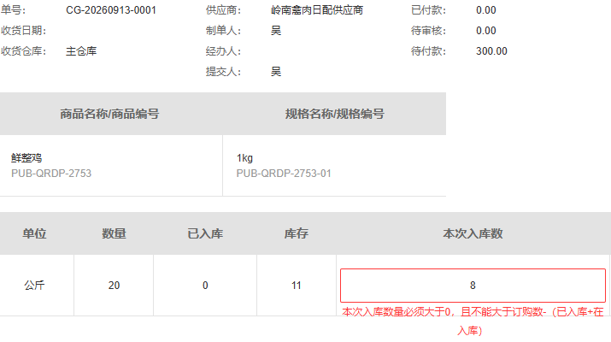
图7：历史输入框显示8公斤，红字为数量规则提示；实际入库量须在最新订购数扣已入、在入的范围内，不能将图中8公斤解释为21公斤校验结果。
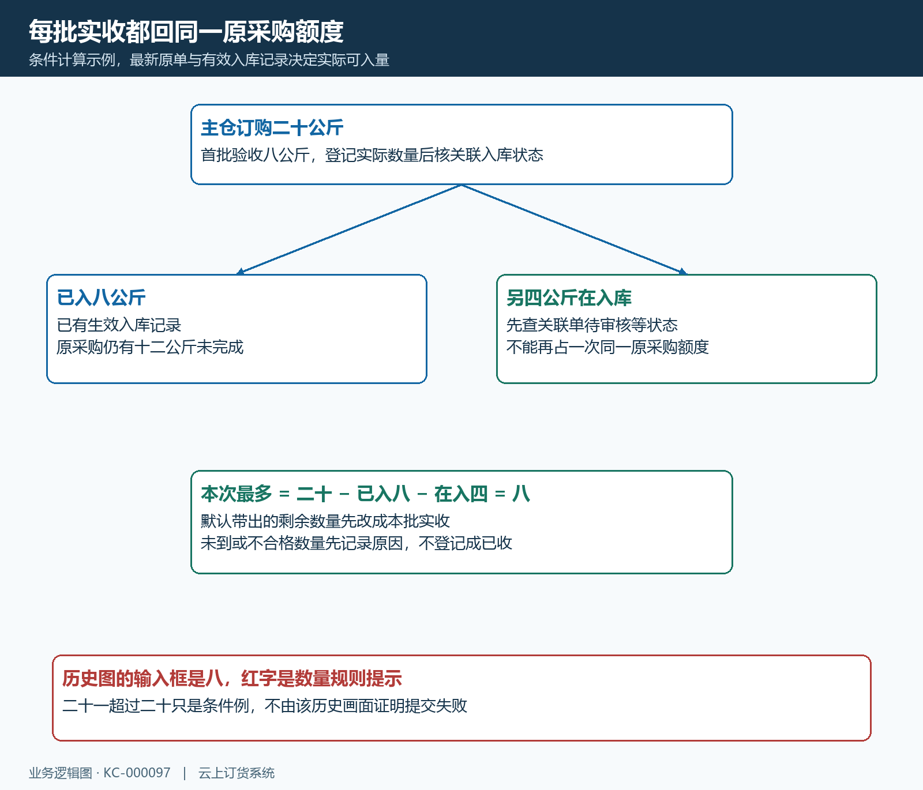
图8：条件计算示例，已入与在入均占原订购额度，实际数量以最新原单为准。

完成后回查库存、在途和付款情况
“入库单创建成功”后，回原采购的入库记录查看生成单号、数量与状态；仍有待审核节点时，由有权仓管继续审核。创建或提交的记录可能先表现为在入库，生效后才按业务规则增加库存并转为已入库。遇到无反馈或报错，先按原采购号查是否已有本批记录，不连续新建第二张入库单，也不以页面关闭作为入库完成依据。
主仓历史结果显示原采购20公斤、已入8、剩余12，关联入库记录数量8，系统库存读数19。当前“本次入库数”带出的12是剩余额度，不是又收到12公斤。只有确认起始库存11、同规格同仓单位一致且期间无其他收发，才能用11＋8＝19解释余额；单张结果截图不能独立证明整段库存变化。
剩余12公斤继续在同一原采购上跟进到货日期，后续每批按实际验收登记。主仓剩余货物按每公斤15元计算的在途金额180元，与原采购合计300元、已付零和待付300元分开核；收到8公斤不使原应付自动变成120元或180元。货物进度回入库原单，付款进度回采购财务与付款记录，差异交给各自负责岗位核对。
手机管理端接续时先找到同一原采购号，核仓库、商品单位与实际支持的操作。按钮是否出现取决于状态、权限与设置；页面不可用或缺少入口时，回PC端同号处理并保留时间和原结果，不另开一张采购。最终由采购员确认剩余到货安排，仓管确认有效入库与库存，财务确认应付、已付和付款依据，按同号完成交接。
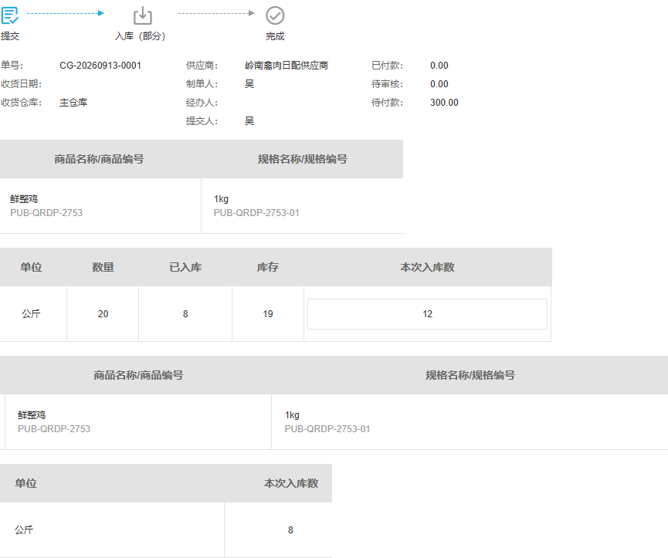
图9：历史结果参考，已入8、关联记录8和本次默认12分别读取，不能把12当成第二次收货。
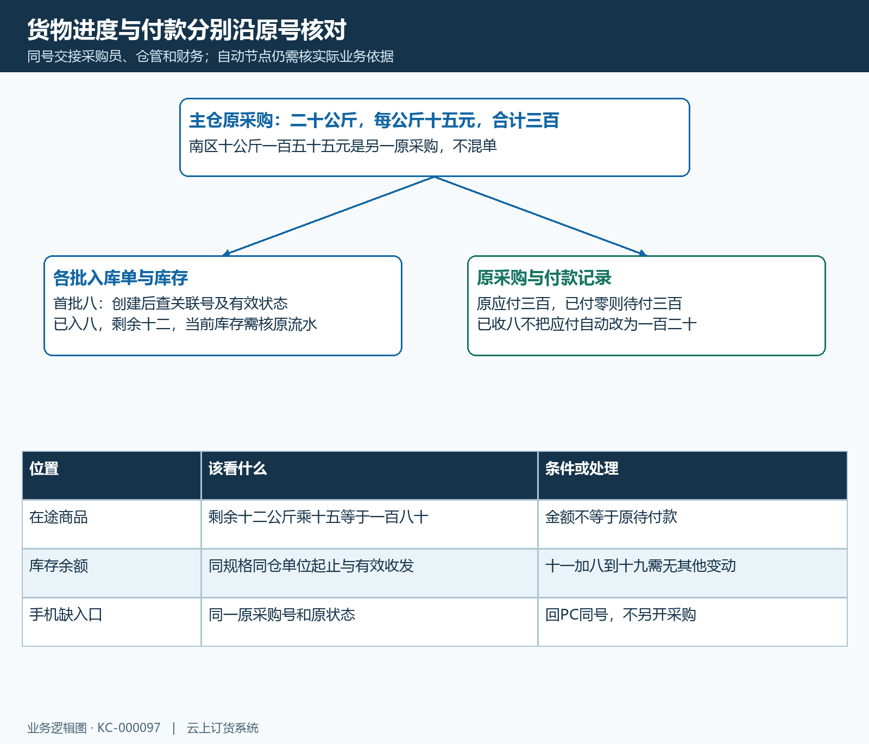
图10：采购号贯穿货物与财务核对，货到、记录生效、库存与付款各查自己的依据。

下一步学习
本篇完成后可继续学习：KC-000105、KC-000099、KC-000101、KC-000145。按上线学习路线顺序推进，遇到对应问题再回查。

